Kellerdeckendämmpl. 038 gK 200 mm 200x1200mm 2 St/KBD 12 KBD/Pal

Knauf Gips

Eigenschaften

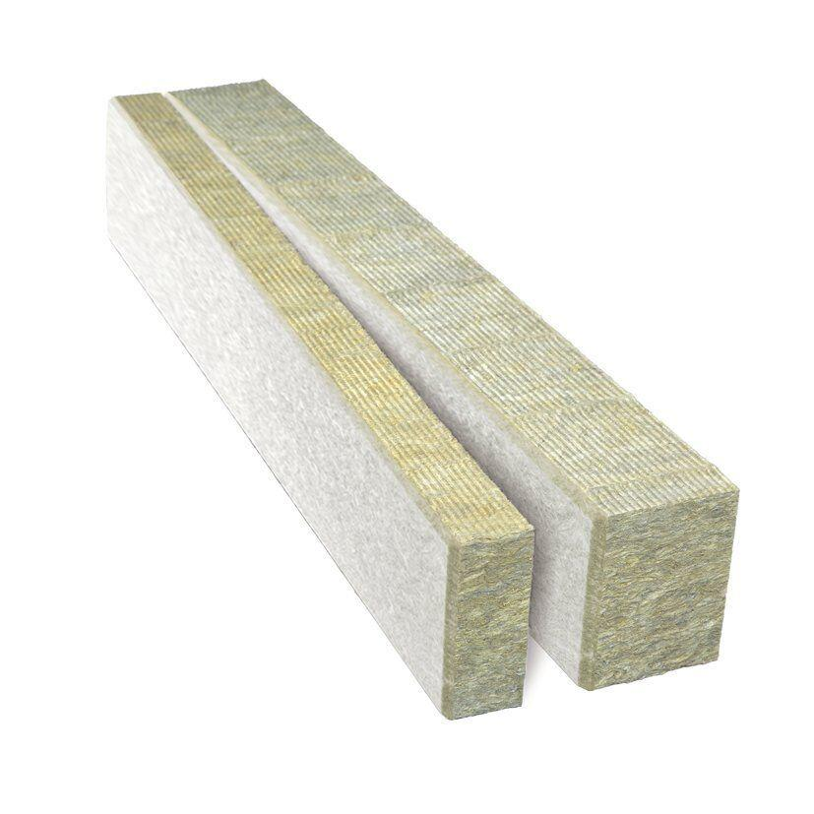

GTIN:

4003950146220

HAN:

00859805